LES DIVERS

DIRECTION DEPARTEMENTALE DES ANCIENS COMBATTANTS 3 rue Louis Vitet 69001 Lyon

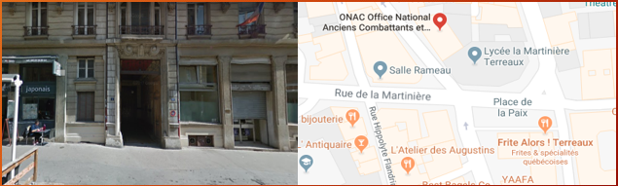
BANQUE DE FRANCE 4bis cours Bayard 69002 Lyon

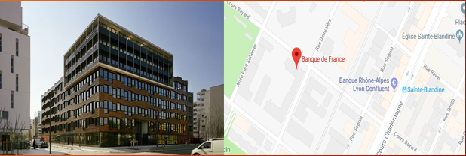
CHAMBRE REGIONALE D'AGRICULTURE 23 rue Jean Baldassini 69007 Lyon

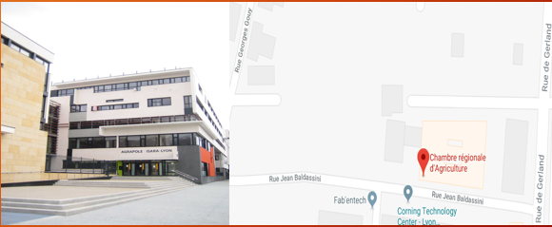
CONSEIL REGIONAL AUVERGNE – RHÔNE ALPES 1 esplanade François Mitterand 69002 Lyon

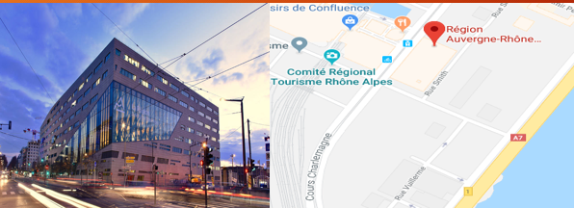
DIRECTION RÉGIONALE DES AFFAIRES CULTURELLES 6 quai Saint Vincent 69001 Lyon

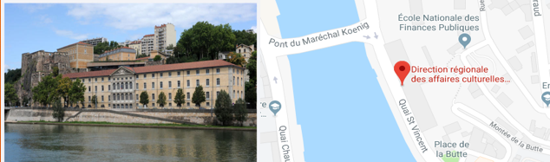
DIRECTION RÉGIONALE DU POLE EMPLOI 13 rue Crépet 69007 Lyon

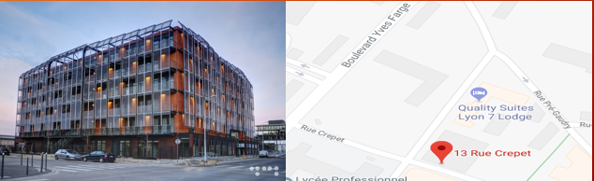
ÉCOLE NORMALE SUPÉRIEURE DE LYON – Site Monod 46 allée d'Italie 69007 Lyon

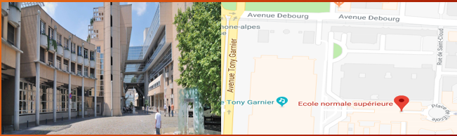
ÉCOLE NORMALE SUPÉRIEURE DE LYON – Site Descartes 15 parvis Renée Descartes 69007 Lyon

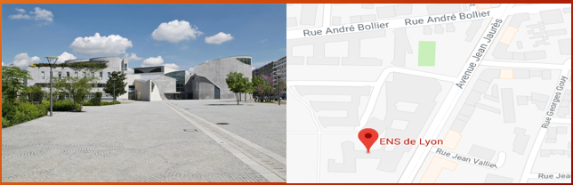
FOURRIERE MUNICIPALE 38 rue Pierre Sémard 69007 Lyon

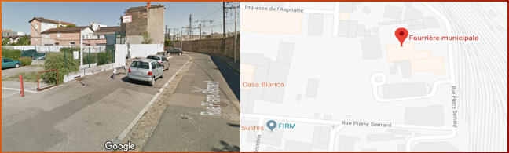
GROUPEMENT DE GENDARMERIE DÉPARTEMENTALE DU RHÔNE 2 rue Bichat 69002 Lyon

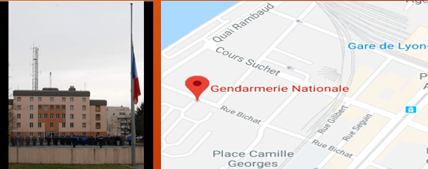
VILLA MAIA HOSPITALITY 8 rue du Professeur Pierre Marion 69005 Lyon

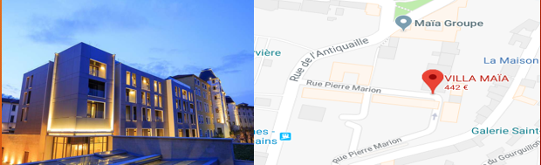
THÉÂTRE DES CÉLESTINS Place des Célestins 69002 Lyon

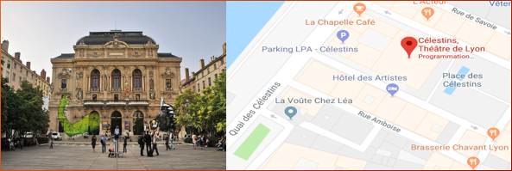
TRIBUNAL D'INSTANCE DE VILLEURBANNE 3 rue Dr P. Fleury Papillon 69100 Villeurbanne

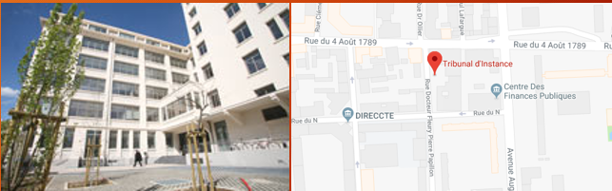
CIMETIÈRE DE LOYASSE 43 rue du Cardinal Gerlier 69005 Lyon

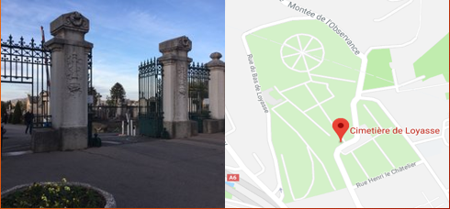
CIMETIÈRE DE LA CROIX ROUSSE 63 rue Philippe de Lassalle 69004 Lyon

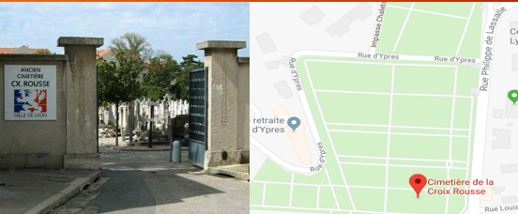
INSTITUT LUMIÈRE 25 rue du premier film 69008 Lyon

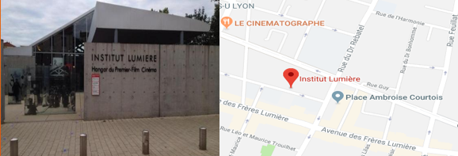
LA COUR DES VORACES 9 place Colbert 69001 Lyon

